BAŞKA YERLER YAYINLARI’NDAN
ANİMASYON SİNEMASI VE HAYVAN KARAKTERLERİ
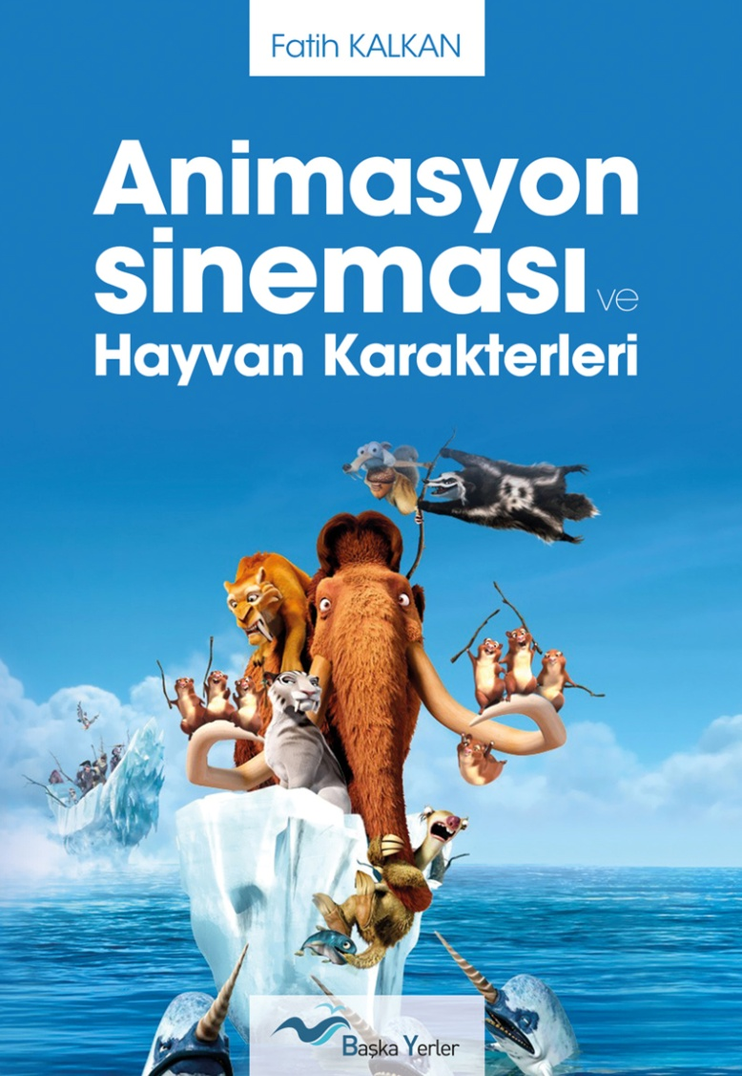
Animasyon sineması üstüne Türkiye’de yapılan en kapsamlı analiz kitabı olan bu çalışmada; animasyon sinemasının dünyadaki ve Türkiye’deki tarihi seyri gözler önüne seriliyor. İlk animasyon film, kayıp filmler, ülkelere göre animasyon sineması ve hayvan karakterleri. Bu kitapta animasyonlarda karşımıza çıkan 100’den fazla hayvan türünün ve 300’den fazla karakterin analizi yapıldı. Hayvanlar animasyon sinemasında hangi görevlerde karşımıza çıkıyor? İyilik ve kötülük hangi hayvanlarla özdeşleşmiş? Animasyon tarihinde en çok karşımıza çıkan hayvan türü hangisi? Bütün bu soruların cevabı Animasyon Sineması ve Hayvan Karakterleri’nde
Animasyon Sineması ve Hayvan Karakterleri, Fatih Kalkan,
Başka Yerler Yayınları, 192 Sayfa, 12 Lira

BAŞKA YERLER YAYINLARI
Tel: 0212 626 34 84 0539 610 79 32
info@baskayerleryayinlari.com
www.baskayerleryayinlari.com

